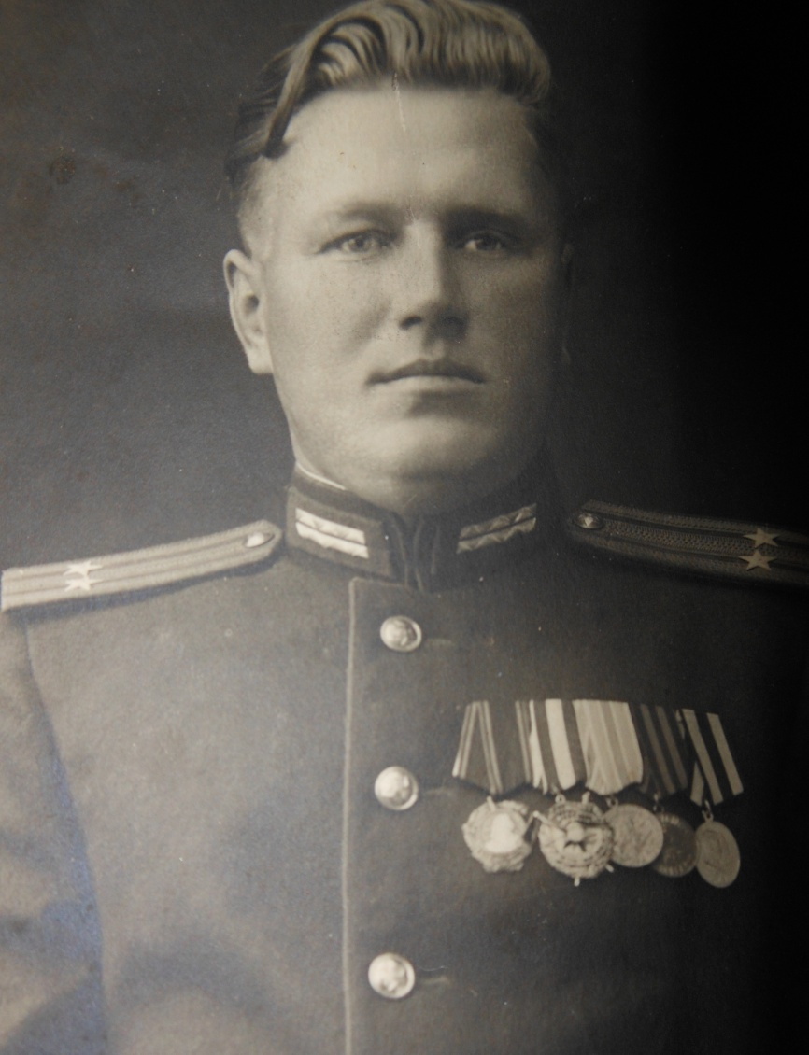
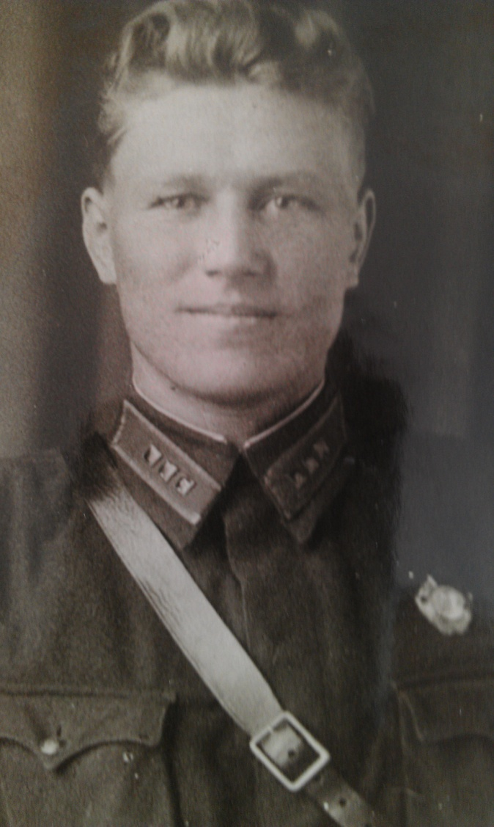
Мой прадедушка Андронов Мефодий Парфёнович родился 30 июня 1919 года в селе Шемонаиха, Шемонаихинского района, Восточно- Казахстанской области. Окончив семь классов неполной средней школы, он поехал в город продолжать свою учёбу. Три года Мефодий упорно приобретает знания в Семипалатинском русском педагогическом училище и в 1938 году заканчивает его на отлично.
Способного и старательного юношу назначают школьным инспектором районного Отдела Народного Образования. Со свойственными ему упорством и настойчивостью, Мефодий Парфенович работает старательно, честно и, благодаря этому, пользуется среди учеников и преподавательского коллектива заслуженной любовью и уважением.
Но вскоре началась 2 Мировая война. Анализируя ситуацию в мире, Мефодий Парфенович решает сменить профессию, встать в ряды защитников страны. Мефодий подаёт заявление в военное училище в 1939 году, и его принимают в Тюменское пехотное училище, в котором он учится с декабря 1939 года по июнь 1941года.
«С первых дней учёбы товарищ Андронов выделяется среди курсантов стремлением к знаниям. Предъявляя к себе высокие требования, он глубоко изучает военные дисциплины, готовиться стать квалифицированным, волевым и культурным командиром Красной Армии.
Обычная армейская жизнь, частые походы днём и ночью, в пургу и дождь сделала Мефодия выносливым и сильным. Легко преодолевая все тяготы армейской жизни, он в самые трудные минуты был неизменимо бодрый, весёлый и жизнерадостный.
Окончив училище, лейтенант Андронов с группой товарищей прибыл в часть. Сразу же он энергично взялся воспитывать мужественных воинов. Его бойцы были на марше. В пути они узнали ужасную новость – гитлеровская Германия вероломно напала на нашу страну. Молодой командир вдруг стал серьезным, скупым на слова. Он горел желанием быстрее вступить в бой… С первых дней боев с врагами товарищ Андронов честно взялся за выполнение своих обязанностей на Карельском фронте в должности командира стрелковой роты. Молодой командир горячо полюбил разведку. Походы, действия в тылу врага для товарища Андронова становились необходимостью. Личным примером он воодушевлял бойцов на подвиги в самые жаркие минуты боя. Красноармейцы полюбили своего командира и во всем стали ему подражать. Они всегда видели товарища Андронова в бою на том участке, где противник сосредотачивал больше сил, где угрожала наибольшая опасность. Спокойствие, хладнокровие и смелость – отличительные черты характера Мефодия Парфеновича на поле боя. Такое поведение командира вселяло у бойцов уверенность в победе в самые трудные периоды боевых действий.
Гитлеровские союзники – белофинны обошли нашу оборону с фланга и начали сосредотачиваться в районе горы Г., чтобы постоянно угрожать нам фланговым ударом.
Подразделение товарища Андронова получило задачу разведать точное место нахождения противника, его численность и вооружение.
Строго соблюдая все правил маскировки, бойцы лейтенанта пробрались к подножью высоты. Враги не заметили приближения нашей разведки.
Кругом стояла тишина. Короткая полярная ночь скрывала разведчиков. Бойцы все ближе и ближе подходили к противнику, ничем не обнаруживая себя. Но вдруг раздался выстрел, а за ним еще и еще. Белофинны, заметив советских воинов, открыли ружейный и пулеметный огонь.
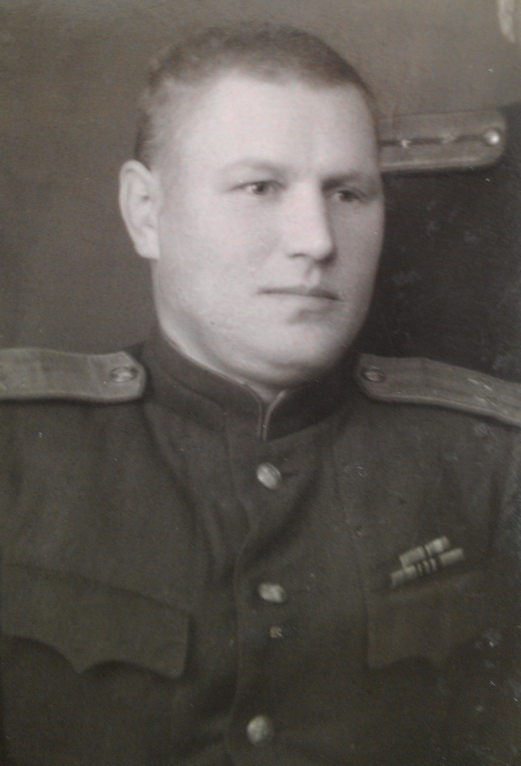
Бойцы залегли. Товарищ Андронов выдвинулся вперед и, оценив обстановку, через посыльных передал приказ командирам взводов, обойти огневые точки врага и ударить с тыла и флангов. Гитлеровские союзники не ожидали такого стремительного удара. Они начали откатываться с северо-восточных скатов высоты на второй, наспех подготовленный рубеж обороны. Утром противник подтянул подкрепление. Лейтенант Андронов получил приказание удержать высоту.
Шесть часов подряд не умолкая, шла ружейно-пулеметная перестрелка. Бойцы упорно продвигались вперед, подавляя вражеские огневые точки, уничтожая его живую силу.
Под беспрерывным огнем вражеских минометов бойцы товарища Андронова стали окапываться. Белофинские лесные разбойники нагло предприняли несколько контратак, но не добившись успеха, под губительным огнем советских бойцов, откатились назад.
Бой длился третий день. Все больше бойцов выходило из строя. Отсутствие сна, постоянное напряжение давали о себе знать. Товарищ Андронов, подбадривая подчиненных, не унывая, шутил. Бойцы, видя своего командира веселым, улыбались, несмотря на усталость.
К вечеру лейтенант поднял подчиненных в контратаку на наседавших белофиннов.
-За Родину! Вперед! – крикнул он и бросился на врагов. Громким «Ура» сразу поддержали бойцы командира и с винтовками наперевес рванулись вперед. Финны не выдержали штыкового удара и поспешно начали удирать.
Однако белофинны не отказались от попытки захватить потерянный рубеж. Удирающую группу заменила вторая группа врагов и сильным огнем принудила красноармейцев залечь. Вблизи взорвалась мина. Осколок ранил отважного командира. Товарищ Андронов зажал платком подбородок, откуда сочилась кровь и продолжал находиться в строю. Вскоре лейтенант получил еще два ранения. Однако и это не заставило его остановить поле боя. Преодолевая жгучую боль, он переходил из одного взвода в другой и теплым словом подбадривал подчиненных.
На правом фланге труднее всех пришлось отделению товарища Григорьевского. Всего лишь с тремя бойцами остался сержант. Здесь враг усилил натиск. Пулеметчики, часто меняя огневые позиции, беспрерывно вели огонь по белофиннам. Неожиданно здесь появился лейтенант Андронов.
-Воевать, так воевать, братки, - обратился он к красноармейцам. – Покуда будет хоть один боец, высота будет наша. Ни шагу назад!
Уже десять часов раненый командир продолжал руководить боем. Он потерял много крови и заметно слабел. Товарищ Андронов не мог больше передвигаться. Он лег возле рощи и оттуда отдавал распоряжения командирам взводов через связных. Когда окончательно ослаб, товарищ Андронов передал командование младшему лейтенанту товарищу Тюпакову. И приказал высоту не сдавать и дождаться подхода подкрепления.
Шесть суток разведчики товарища Андронова держали высоту в своих руках отбив 15 вражеских атак, уничтожив при этом свыше 100 белофиннов. Высота осталась в руках Советских воинов.
Как только товарищ Андронов выздоровел, он снова взялся за любимое дело. Группа разведчиков во главе с лейтенантом заминировала подножье высоты. Никаких признаков присутствия противника не было. Но вдруг под вечер застрочили автоматы. Белофинны устремились в проход минного поля. Красноармейцы губительным огнем встретили противника. Попытка врага пройти в расположение нашей обороны была сорвана.
Через два дня бойцы заметили среди кустарников фигуры вражеских солдат. Красноармейцы шквальным огнем обрушились на врага со всех сторон. 15 белофинских трупов осталось лежать на земле, а уцелевшие в живых разбежались кто куда.
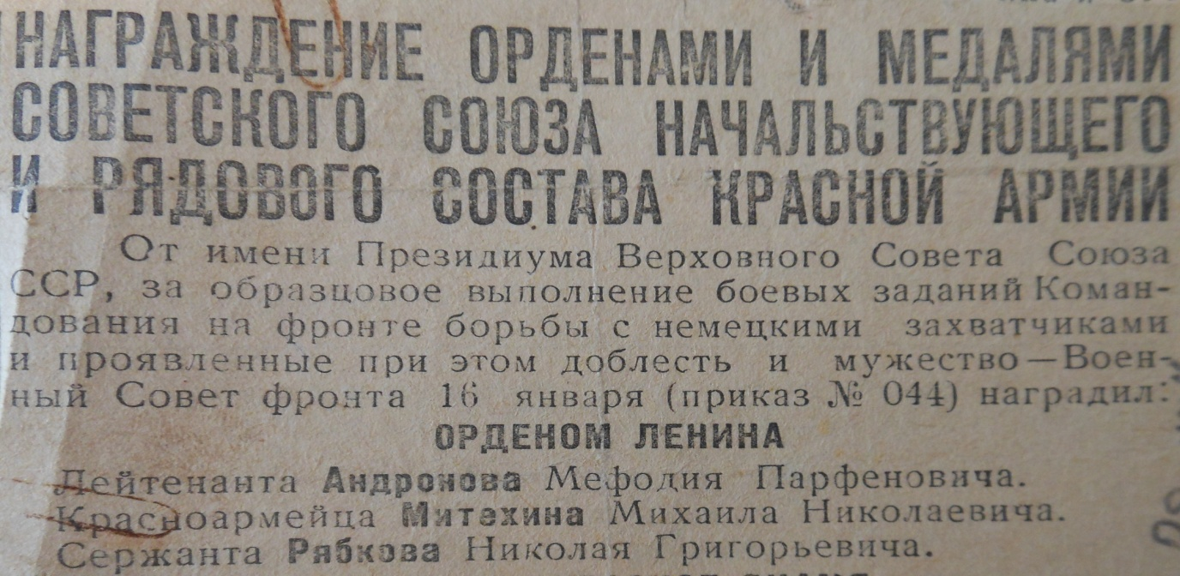
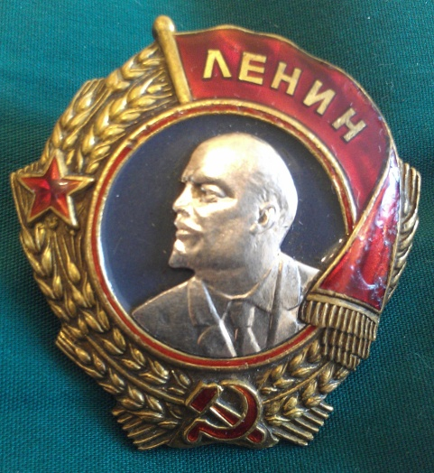
Командир подразделения товарищ Трапезников заметил, что у куста кто-то шевелится. Он доложил об этом товарищу Андронову. Красноармейцы, решив проверить свои подозрения, поползли вперед. Они бесшумно приближались к нужному месту. Белофинн был захвачен в плен.
Родина высоко ценит своих защитников. На груди гимнастерки старшего лейтенанта Андронова прикреплен орден Ленина. Это высшая правительственная награда за образцовое выполнение боевых заданий Командования на фронте Великой отечественной войны».
В начале 1942 года Мефодий Парфенович был направлен на ускоренные курсы Военной Академии им. Фрунзе. После окончания курсов в октябре 1942 года Мефодий Парфенович попадает на Калининский фронт, и служит в должности начальника штаба 18 гвардейского стрелкового полка.
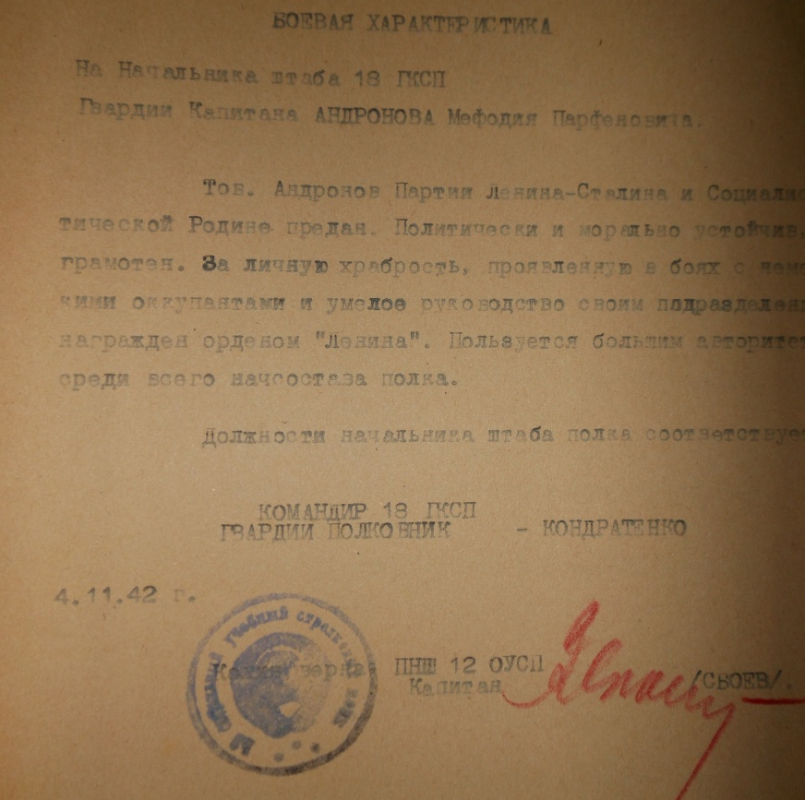
В ноябре 1942 года он был тяжело ранен в бою. О том, как он был ранен никто из моих родственников не знает. Но изучив докуметы прадедушки, я стала искать факты в интернете и нашла мемуары Генерал-лейтенанта, командующего 43-й армией Белобородова Афанасия Павлентьевича. В его книге «Всегда в бою» описываются события тех дней, в которых участвовал 18 гвардейский стрелковый полк, а значит и мой прадедушка. Вот некоторые отрывки из этой книги:
«Указом Президиума Верховного Совета СССР от 27 июля 1942 года 18-й гвардейский стрелковый полк был награжден орденом Красного Знамени.
9 сентября на торжественном построении всей дивизии к Знамени полка была прикреплена эта высокая награда. С ответным словом выступил полковник Д. С. Кондратенко. Он говорил о славных боевых традициях своего полка, о его двадцатилетней истории. Против белогвардейцев и интервентов полк сражался как 6-й Хабаровский, в сорок первом он оборонял, а затем и освобождал Истру как 40-й стрелковый... Теперь это 18-й гвардейский Краснознаменный. Данила Степанович напомнил бойцам, нового пополнения, что полк ни разу не отходил без приказа, призвал молодежь свято беречь и высоко нести традиции, заложенные старшим поколением однополчан.
После вручения ордена 18-й полк, как и другие части дивизии, прямо с плаца отправился на учебные занятия…
В ночь на 24 ноября авангардные полки всех трех дивизий перешли Ловать по льду и стали продвигаться вглубь нейтральной зоны. Туман поглощал звуки ружейно-пулеметной стрельбы, с НП видны были только бледные, неясные пятна ракет, которыми противник пытался осветить местность. Командиры дивизий докладывали, что вражеское боевое охранение отходит, оказывая огневое сопротивление. К восьми часам утра полки заняли на западном берегу реки плацдарм площадью около 14 кв. км. На правом фланге, в полосе 357-й дивизии, ее 1092-й полк выдвинулся к деревне Песчанка, что северо-западнее Покорево; в центре 18-й гвардейский полк 9-й гвардейской дивизии - овладел деревнями Покорево, Андрейкино, Макарово; на левом фланге 494-й гвардейский полк 46-й гвардейской дивизии овладел деревнями Скоротово, Фешково, Обжо, Выставка, то есть рубежом, что в 2,5 км западнее Ловати. Обжо, Выставка, то есть рубежом, что в 2,5 км западнее Ловати.
В этот момент и возникла первая неувязка, которая, кстати сказать, сильно повлияла на весь день боя 24 ноября. По плану каждый авангардный полк должна была поддерживать рота танков. Однако в ходе ночного марша танки отстали и к утру не вышли в назначенные районы. Танковые подразделения вступили в бой с опозданием на 6 — 9 часов, то есть уже в конце дня.
Туман рассеялся только к десяти утра. В десять тридцать началась артподготовка, а полчаса спустя — пехотная атака. Она развивалась медленно, так как огневую систему противника подавить не удалось. 1092-й полк дивизии полковника Кроника, атакуя Песчанку, попал под фланкирующий огонь вражеских опорных пунктов на высоте 158,1 и в деревне Горушка и только к вечеру вышел к железной дороге, проходившей южнее этого населенного пункта. Примерно в таком же положении оказался И 18-й гвардейский полк дивизии Простякова. Он наступал на деревню Богородицкое, а с линии железной дороги, из опорных пунктов, вели сильнейший фланкирующий огонь десятки фашистских пулеметов и орудий…
…5-й гвардейский корпус, двумя клиньями обходя район главных опорных пунктов фашистов в Ширипино, Шелково, Федьково, Маркове, Тележниково, приближается к железной дороге Великие Луки — Новосокольники, к основной и уже единственной магистрали, связывающей гарнизон противника в Великих Луках с его тылом. 357-я дивизия должна оседлать дорогу близ западной окраины города и вместе с другими дивизиями 3-й ударной армии создать внутреннее кольцо окружения. 9-я гвардейская дивизия нацелена на станцию Остриянь (10 км западнее Великих Лук). Ее задача на этом этапе операции — войти в связь с 381-й дивизией полковника Б. С. Маслова, наступающей с севера, и замкнуть внешнее кольцо окружения…
… Одна такая контратака закончилась тем, что две роты фашистов при поддержке семи танков, наступая от Тележниково, ночью прорвались в тылы 9-й гвардейской дивизии и вышли к деревне Богородицкое. Генерал Простяков был вынужден бросить в бой свои резервы…
Активность ширипинской группировки сковала главные силы дивизии Простякова и не позволила двинуть сколько-нибудь значительные подкрепления 18-му полку Кондратенко. Да и сам этот полк, выйдя батальоном майора Астраханкина на дальние подступы к железной дороге Великие Луки — Новосокольники, двумя другими батальонами был вынужден вести бой с той же ширипинской группировкой под деревней Забойниково, атакуя ее с юга…
…В ночь на 27 ноября группа разведчиков во главе со старшим сержантом М. Г. Кондратьевым (9-я гвардейская дивизия) проникла во вражеский тыл и захватила пленных. Их показания позволили установить, что вражеское командование перебросило из Новосокольников 138-й полк 3-й горнострелковой дивизии, нацелив его на стык флангов 9-й и 46-й гвардейских дивизий. Кроме того, со стороны Невеля появились первые танковые подразделения 20-й немецкой моторизованной дивизии. Так что частям генерала Карапетяна предстоял трудный день. [174]
Впрочем, он оказался одинаково трудным для всех трех дивизий. Охватив полукольцом ширипинскую группировку, дивизии Простякова и Кроника с востока, юга и запада стремились замкнуть окружение и одновременно пробивались на север, к железной дороге Великие Луки — Новосокольники. Дивизия Карапетяна, прикрывая их наступление, отбивала ожесточенные контратаки фашистов со стороны Невеля.
Прошло утро, день перевалил на вторую половину, а доклады командиров дивизий не радовали. Потери росли…»
Как раз в конце ноября, принимая участие в боях, прадед и получил тяжелейшее осколочное ранение в руку и голову. В результате этого мой прадед потерял глаз, который медикам не удалось спасти. Больше месяца он находился в госпитале в Иваново. А уже в январе он опять вернулся на фронт. В августе 1943 года Мефодий Парфенович назначен командиром полка. А в сентябре он опять получает серьезное ранение, и возвращается в ряды Красной Армии только в декабре 1943 года.
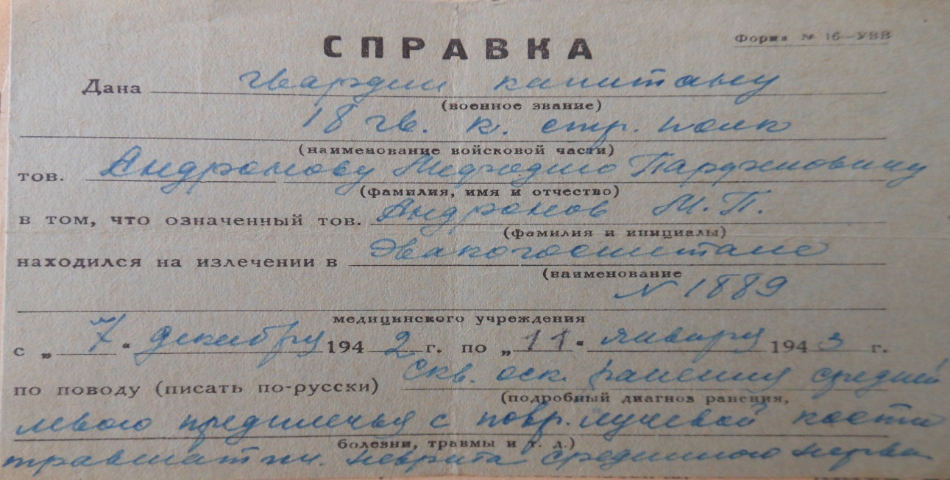
За проявленный героизм в боях с фашистами Мефодий Парфенович был награжден орденом «Красного Знамени».
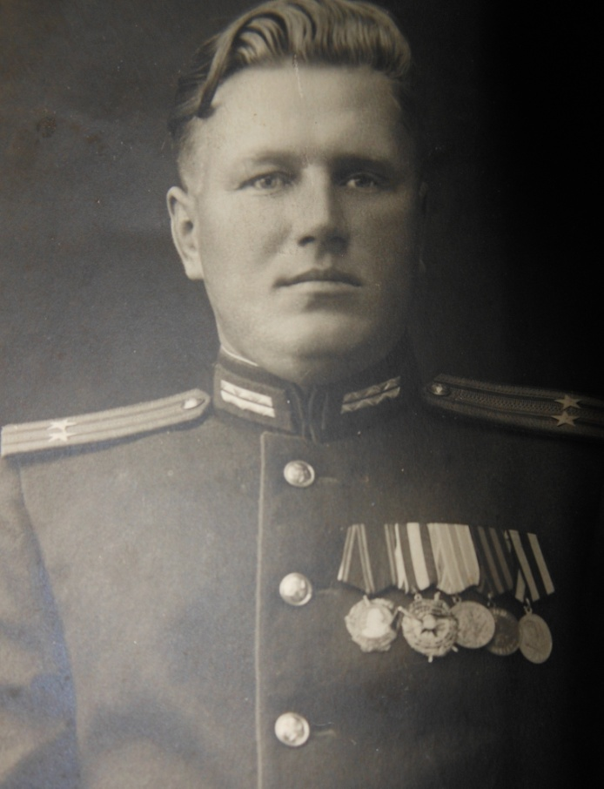
В октябре 1944 года подполковник Андронов М.П. был назначен командиром батальона курсантов Орловского пехотного военного училища.
В 1946 году по состоянию здоровья подполковник Андронов М.П. переводят в Калужский облвоенкомат, где он работает в одном из отделов.
В 1954 году его переводят в город Кинешму Ивановской области, где до 1967 года он был военкомом города.
Во время Великой Отечественной войны, после ранения, в госпитале города Иваново мой прадед познакомился с медсестрой, которая ухаживала за ним. После войны они поженились, и в 1946 году у них родился сын Михаил, а в 1948 году дочь Наталия – моя бабушка.
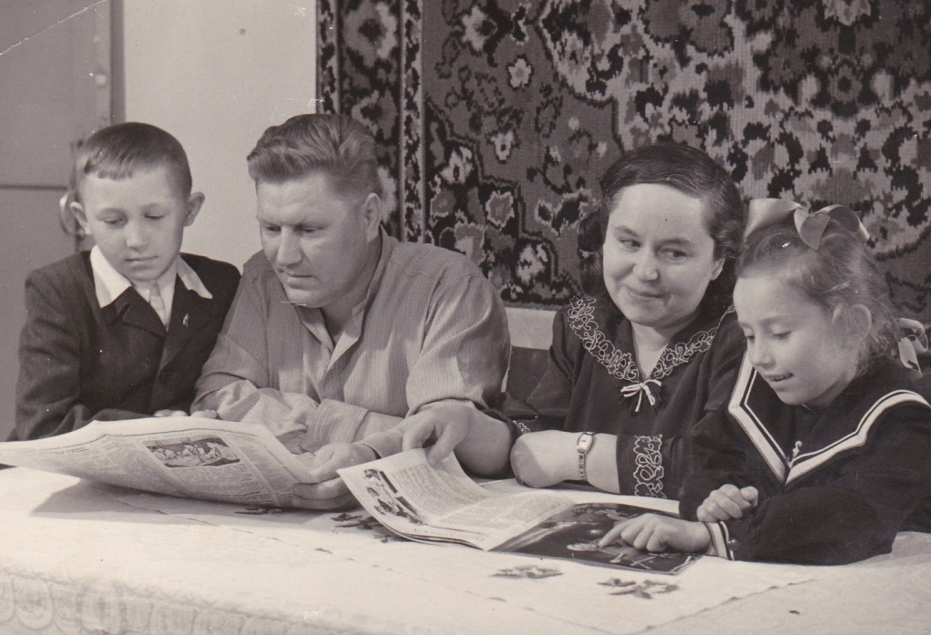
В 1967 году Андронов Мефодий Парфенович закончил службу в Советской Армии. С 1967г. по 1975г. он работал начальником отдела кадров на заводе «Электроконтакт», после чего ушел на пенсию.
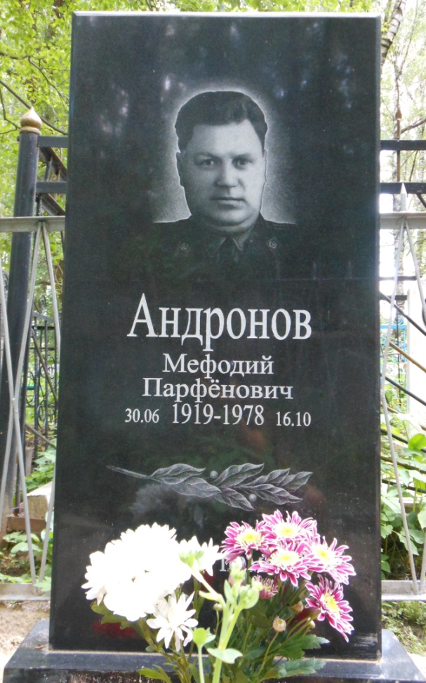
По рассказам бабушки и ее брата Михаила Мефодьевича, прадед был добрым, жизнерадостным, неунывающим человеком, несмотря на ранения, которые давали о себе знать на протяжении всей жизни и, которые стали причиной его раннего ухода из жизни. Он умер в 1978 году, ему было 59 лет.
В нашей семье с теплотой и уважением вспоминают о прадедушке, и бережно хранят его фотографии, награды, документы.

Статья «Андронов Мефодий Парфенович» из еженедельного бюллетеня газеты «За счастье Родины» №6 от 19 марта 1942 года.

